1. Membuka, menyimpan file ke format lain, menampilkan gambar di OS



1. Menampilkan 7 atribut gambar (nama file, ukuran, dsb..)

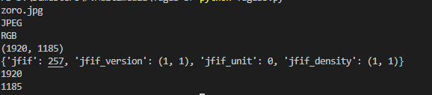

1. Mengubah ukuran (resize) lalu save

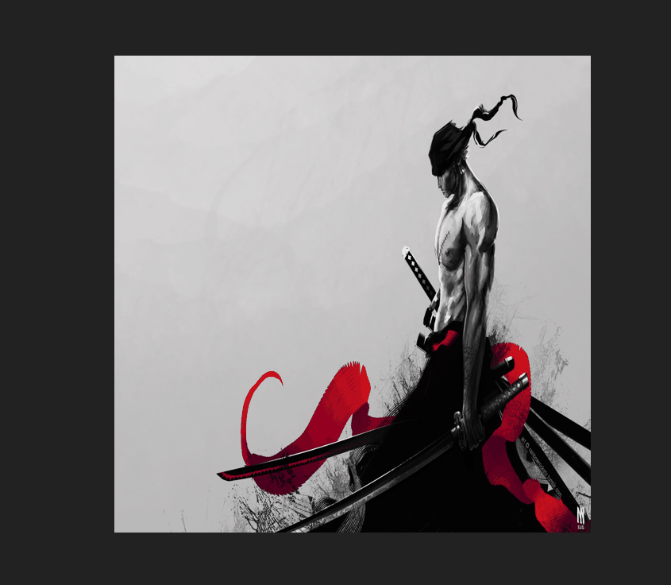

1. Membuat thumbnail lalu save

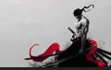

1. Cropping lalu save

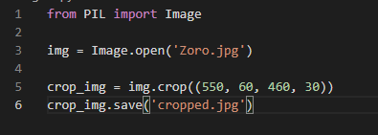



1. 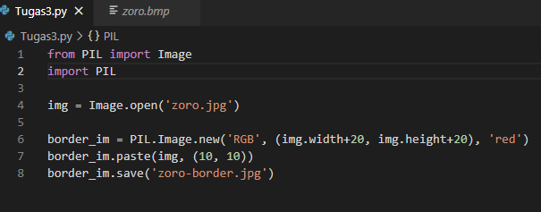Membuat gambar baru dengan border, lalu save

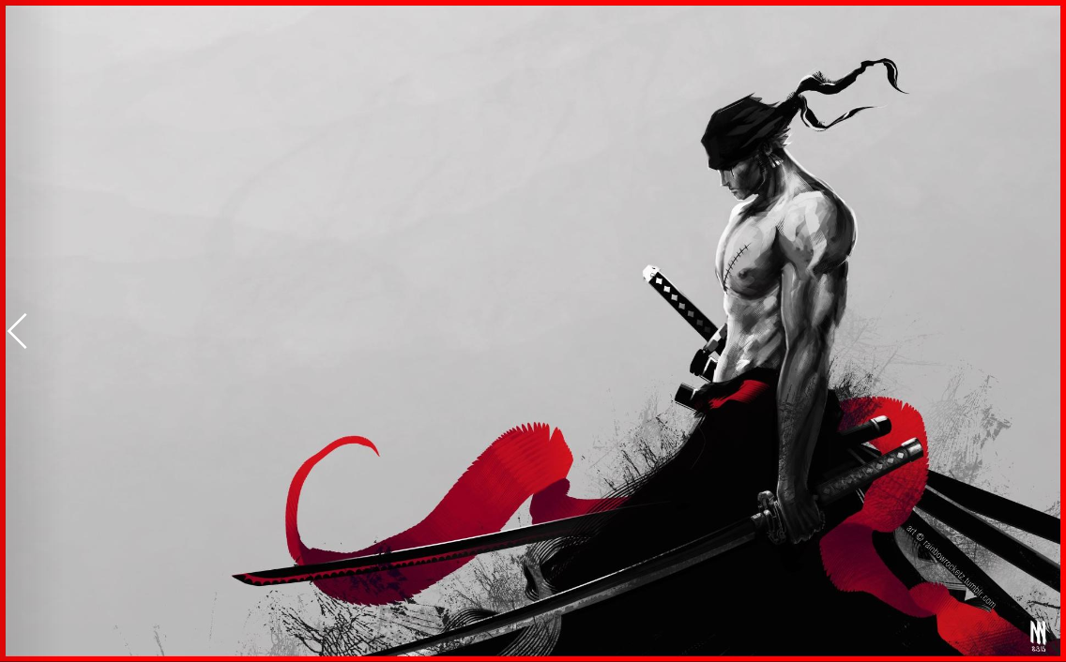

1. Memutar gambar lalu save



1. Membalik gambar (flip) lalu save

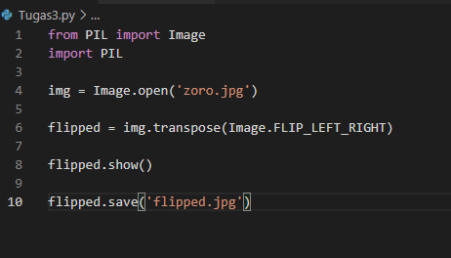



1. Memodifikasi brightness, contrast, dan sharpness, lalu save

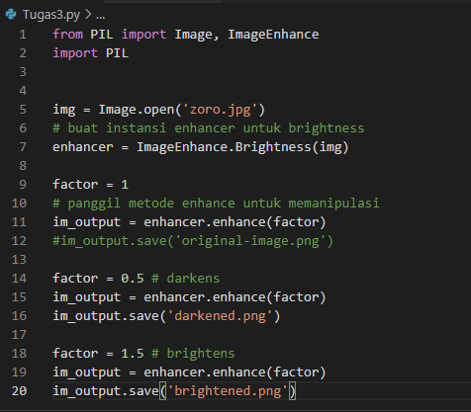





1. Menambahkan watermark, lalu save

